Триггеры и хранимые процедуры в PostgreSQL
Создать БД psg3_XXip23G на сервере. Размещать все результаты выполненных заданий.

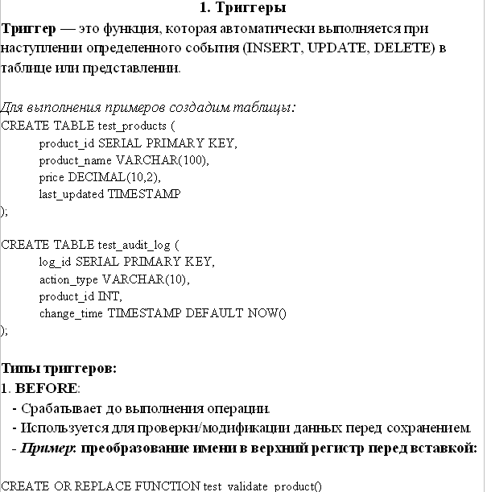
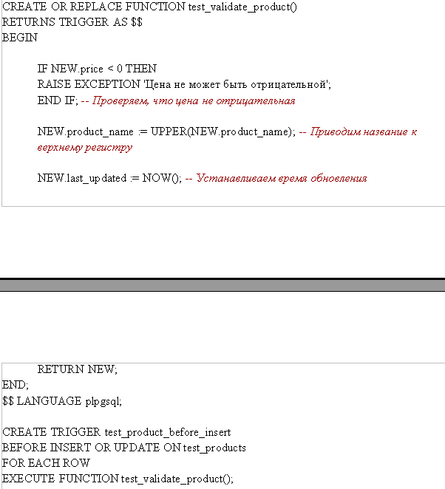
Ключевые моменты:
- BEFORE INSERT OR UPDATE: Триггер срабатывает до фиксации изменений (идеально для проверки данных).
- FOR EACH ROW: Означает, что триггер запустится для каждой изменяемой строки (уровень строки).
- EXECUTE FUNCTION: Современный синтаксис (PostgreSQL 11+) для вызова триггерной функции.
В версиях PostgreSQL младше 11 (например, 9.6 или 10) вместо ключевого слова FUNCTION нужно использовать PROCEDURE.
CREATE TRIGGER test_product_before_insert
BEFORE INSERT OR UPDATE ON test_products
FOR EACH ROW
EXECUTE PROCEDURE test_validate_product();
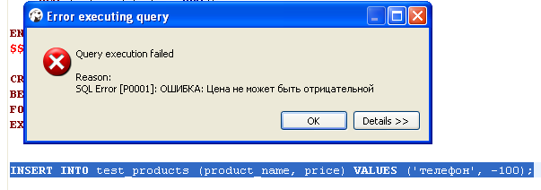
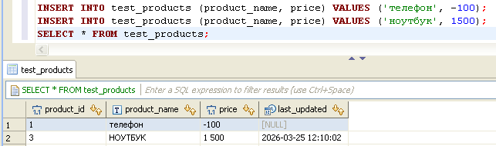
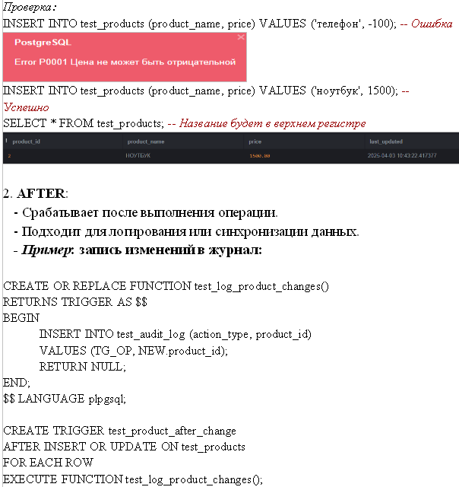
Проверка:
UPDATE test_products SET price = 1600 WHERE product_id = 2;
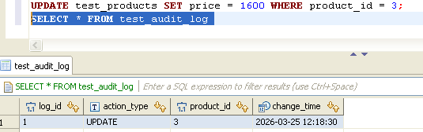
В таблице test_audit_log; -- Должна появиться запись об изменении

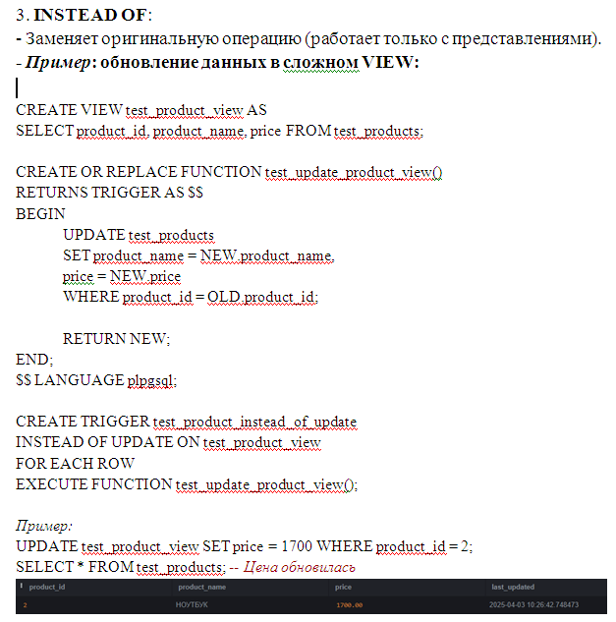
Уровни срабатывания:
- FOR EACH ROW (построчный):
- Выполняется для каждой измененной строки.
- Доступны переменные 'OLD' (старые значения) и 'NEW' (новые значения).
- FOR EACH STATEMENT (операторный):
- Выполняется один раз для всего SQL-запроса, независимо от количества строк.
- Переменные 'OLD' и 'NEW' недоступны.
Окно схемы БД (раздел процедуры)на сервере:
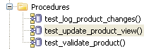
2. Хранимые процедуры
Хранимая процедура — это предварительно написанный код на SQL или PL/pgSQL, который выполняет бизнес-логику. Может содержать транзакции.
Отличие от функции: процедура не обязана возвращать значение.

Пример 1: Простая процедура с валидацией:
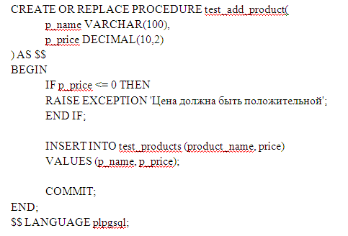
Важные моменты:
- LANGUAGE plpgsql: Обязательно укажите язык после параметров, иначе база не поймет, как выполнять блок BEGIN...END.
- INSERT: В процедурах обычно прописывают действие (вставку), иначе она просто проверит цену и ничего не сохранит.
- Версия: Если у вас версия старше 11, процедуры через CREATE PROCEDURE не поддерживаются — там нужно использовать CREATE FUNCTION с возвращаемым типом void.

Проверка:
CALL test_add_product('наушники', 200); -- Успешно
CALL test_add_product('мышка', 0); -- Ошибка
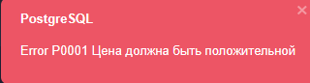

Пример 2: Процедура с транзакцией:
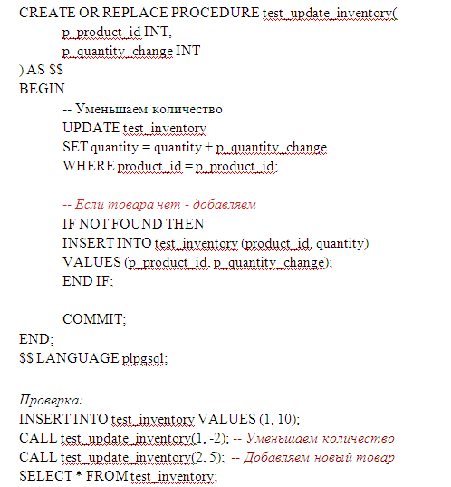
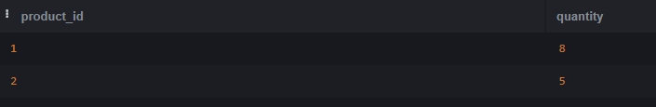

Пример 3: Процедура с циклом:
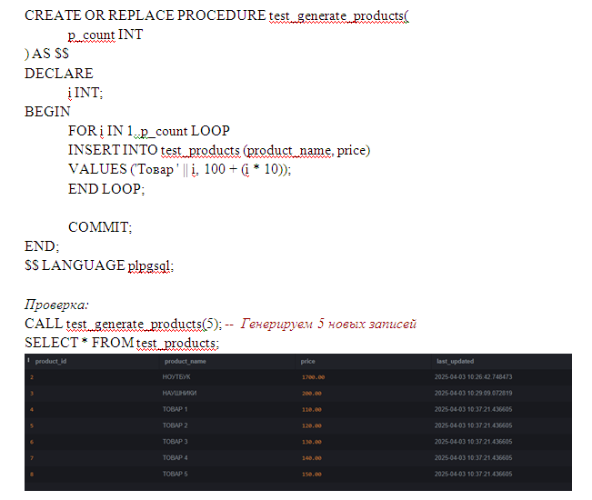

Контрольные вопросы/задания:
Задание 1: Построчный триггер для логирования изменений
Запишите изменения зарплаты сотрудников в таблицу ‘salary_changes’.

1. Создайте таблицы ‘employees’ и “salary_changes” (для логов)

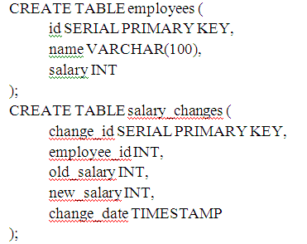
2. Заполните таблицу “employees” данными:
INSERT INTO employees (name, salary) VALUES
(Иван Петров, 5000),
(Мария Сидорова, «6500»),
(Алексей Иванов, 4200);
3. Напишите триггерную функцию:
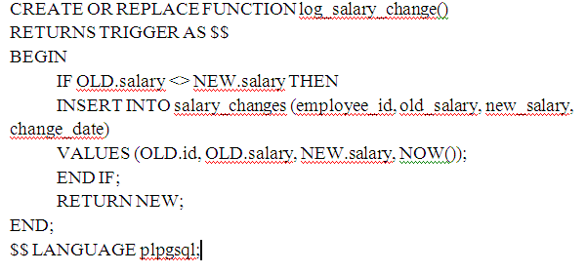
4. Создайте триггер:
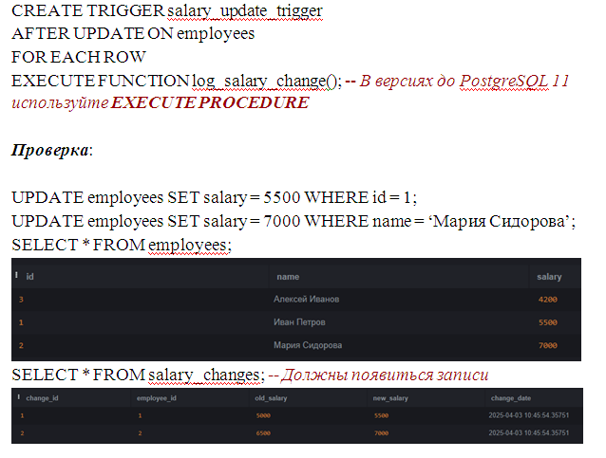
Задание 2: “Операторный триггер для логирования времени выполнения”
Запишите время начала и окончания операции ‘UPDATE’.

1. Создайте таблицу ‘update_logs’:
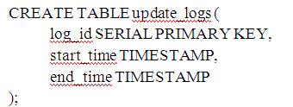
2. Напишите триггерную функцию:
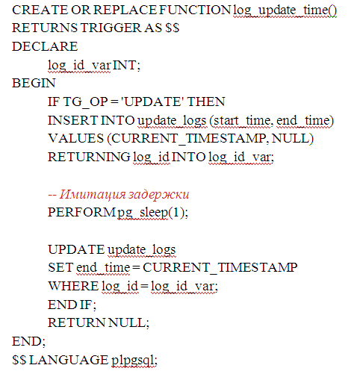
Проверка:

UPDATE employees SET salary = salary + 100;
SELECT * FROM update_logs; -- Время начала и окончания должны различаться на ~1 секунду

Задание 3: Хранимая процедура с валидацией

Добавьте сотрудника с проверкой минимальной зарплаты.

1. Создайте процедуру:

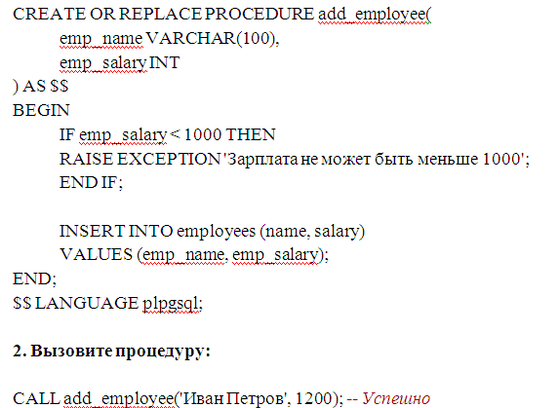
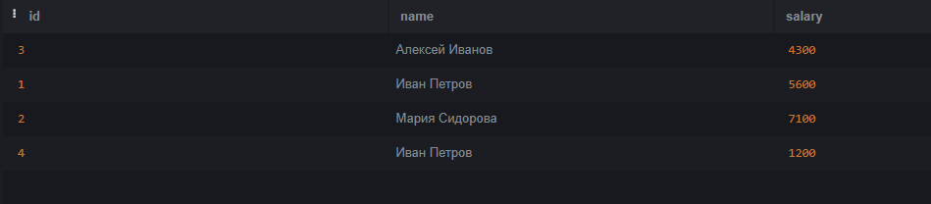
CALL add_employee('Анна Сидорова', 800); -- Ошибка
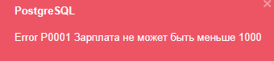

Задание 4: Триггер INSTEAD OF для представления
Реализуйте обновление данных через представление.
1. Создайте представление:
CREATE VIEW employee_view AS
SELECT id, name, salary FROM employee;
2. Напишите триггерную функцию:
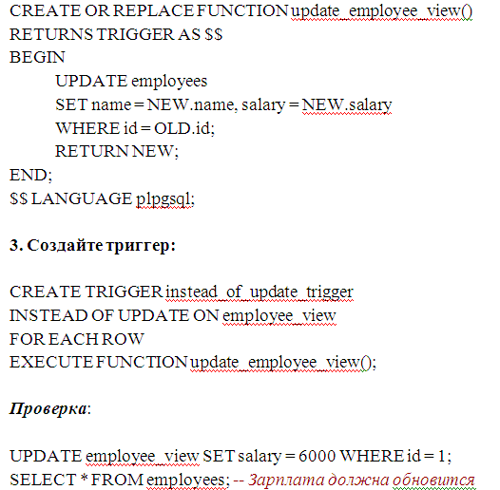
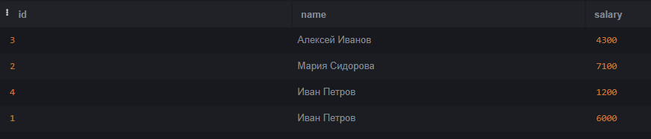
Задание 5. “Функция с выводом контекста”
Создайте функцию, которая при любых изменениях в таблице ‘employees’ выводила бы информацию об этом изменении.

Контекст триггерной функции
Доступные переменные:
- ‘OLD’ и ‘NEW’ (только для ‘FOR EACH ROW’).
- ‘TG_OP’ — тип операции (‘INSERT’, ‘UPDATE’, ‘DELETE’).
- ‘TG_TABLE_NAME’ — имя таблицы.
- ‘TG_LEVEL’ — уровень триггера (‘ROW’ или ‘STATEMENT’).

- Создайте функцию:
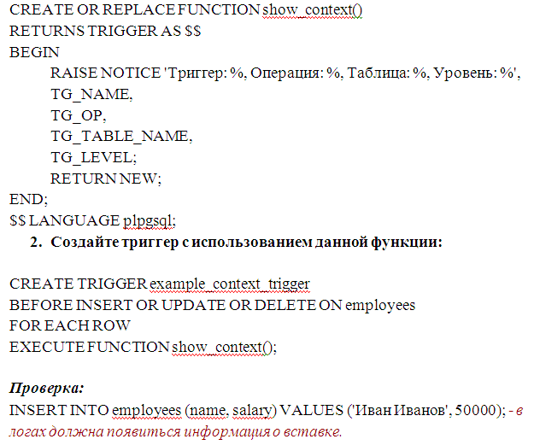
- Создаем таблицу для логов
CREATE TABLE IF NOT EXISTS trigger_logs (
id SERIAL PRIMARY KEY,
log_message TEXT,
created_at TIMESTAMP DEFAULT NOW()
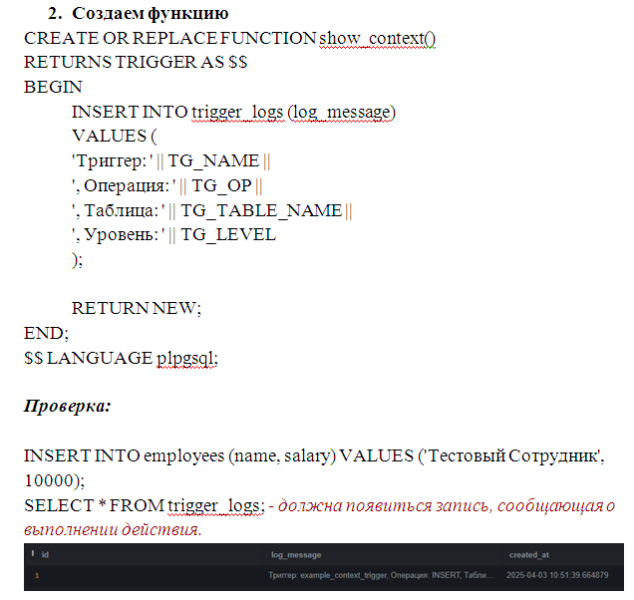
Краткие сведения:
- Построчные триггеры работают с каждой строкой, операторные — с запросом целиком.
- BEFORE триггеры модифицируют данные, AFTER — логируют.
- INSTEAD OF триггеры используются для представлений.
- Хранимые процедуры инкапсулируют сложную логику и транзакции.

